SIARAN PERS

Samsung Hadir di JRF 2025 dan Ajak Pelari Lebih Pintar dengan Galaxy Watch8 Series

Samsung memperkuat komitmennya dalam mendukung masyarakat untuk menjalani gaya hidup sehat dengan dukungan di JRF 2025 dan menghadirkan booth interaktif hingga sharing session yang insightful di JRF 2025.

- Samsung mendukung Jakarta Running Festival 2025 dan mengajak peserta merasakan langsung kecanggihan Galaxy Watch8 Series sebagai AI smartwatch the ultimate health coach companion untuk gaya hidup sehat dengan menjajal kecanggihan fitur-fitur seperti Running Coach, Energy Score, Antioxidant Index, dan Galaxy AI.
- Samsung menyelenggarakan sharing session di JRF 2025 yang membagikan tips seputar gaya hidup aktif dan sehat.
- Samsung menawarkan promo khusus potongan harga hingga 25% untuk pembelian Galaxy Z Fold7, Galaxy Z Flip7, Galaxy Watch8 Series, Galaxy A Series, dan berbagai model wearable Samsung selama JRF 2025.

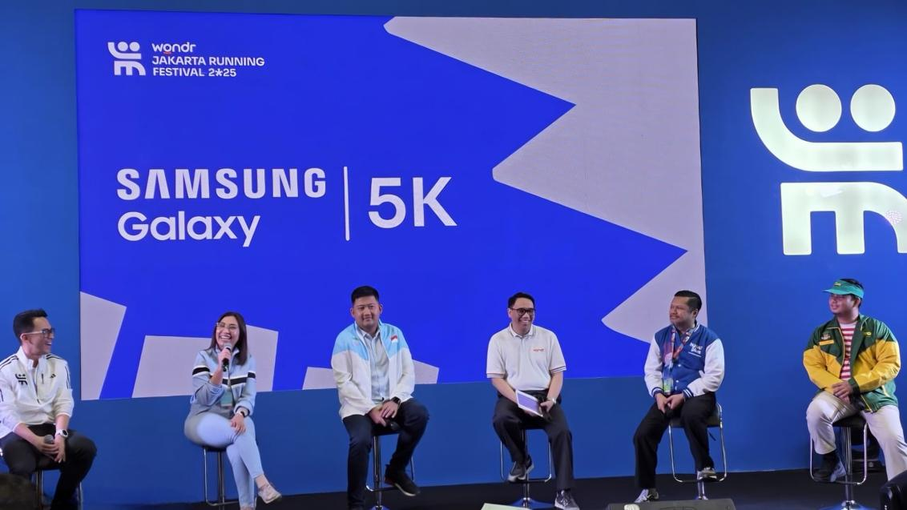
Press Conference Jakarta Running Festival 2025

Jakarta, 23 Oktober 2025 – Samsung Electronics Indonesia memeriahkan Jakarta Running Festival (JRF) 2025 sebagai sponsor resmi lari 5K serta hadirnya booth interaktif dan sharing session yang seru dan insightful. Mengusung semangat “Rest Smarter Run Better”, Samsung mengajak masyarakat untuk memulai perjalanan lari mereka dengan cara yang benar dan pemahaman bahwa setiap langkah maju didukung oleh persiapan yang optimal. Melalui dukungan ini juga Samsung ingin menginspirasi para peserta bahwa performa terbaik tidak hanya dibangun di lintasan lari, tetapi dimulai dari pemulihan yang berkualitas dan pemahaman akan ritme tubuh sendiri.

Kehadiran Samsung dalam JRF 2025 memperkuat komitmen berkelanjutan dalam mendorong masyarakat untuk menjalani gaya hidup yang seimbang didukung oleh teknologi yang relevan dan personalized. Adapun teknologi tersebut hadir lewat lini perangkat Galaxy, mulai dari smartphone hingga wearable, dan inovasi terbarukan seperti Galaxy AI. Perangkat ini tidak hanya memantau aktivitas lari, tetapi juga memberikan insights personal mulai dari mengoptimalkan kualitas tidur, manajemen pemulihan, dan latihan sehingga setiap pelari dapat berlatih dengan lebih pintar.

“Kehadiran kami di Jakarta Running Festival 2025 dengan mendukung kelas 5K merupakan wujud nyata dari komitmen Samsung untuk mendampingi masyarakat dalam menjalani gaya hidup aktif yang lebih cerdas, sesuai dengan semangat kami “Rest Smarter Run Better”. Melalui ekosistem perangkat Galaxy dan Galaxy AI, kami ingin menginspirasi para pelari untuk tidak hanya sekadar aktif, tetapi juga memahami pentingnya keseimbangan antara berlatih dan beristirahat guna mencapai hasil yang optimal”, ujar Andi Airin, Head of MX Marketing & Demand Generation, Samsung Electronics Indonesia.

Simak berbagai keseruan yang Samsung bawa di JRF 2025:

Uji kemampuan lari hingga capture momen terbaik bareng Samsung
Samsung mengajak peserta JRF 2025 untuk merasakan langsung kecanggihan perangkat Galaxy yang ideal sebagai smart companion untuk gaya hidup sehat. Di indoor booth Samsung Experience Zone, area The Ultimate Health Coach, Samsung menghadirkan Running Level Test yang dipandu oleh fitur Running Coach terpersonalisasi di Galaxy Watch8 Series. Running Level Test memungkinkan para peserta untuk mengetahui level kebugaran serta mendapatkan masukan dan program latihan berdasarkan kondisi tubuh.
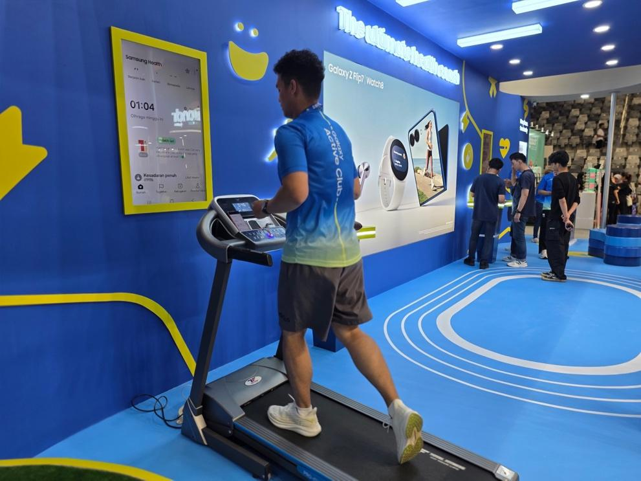
Running Level Test untuk rasakan langsung fitur Running Coach terpersonalisasi di Galaxy Watch8 Series

Masih di booth yang sama, peserta juga bisa mencoba fitur-fitur canggih lainnya di Galaxy Watch8 Series seperti fitur Antioxidant Index untuk mengukur kadar senyawa antioksidan dalam tubuh. Dan hasil Antioxidant Index ini akan membantu peserta menjalani gaya hidup sehat dalam jangka panjang.

Tak ketinggalan, fitur-fitur canggih di Galaxy Watch8 Series didukung dengan kehadiran Galaxy AI. Para pengunjung bisa memanfaatkan kecerdasan AI di Galaxy Watch8 Series untuk bikin keseharian jadi lebih efisien, misalnya dengan menentukan waktu lari dan tidur terbaik sesuai rutinitas.

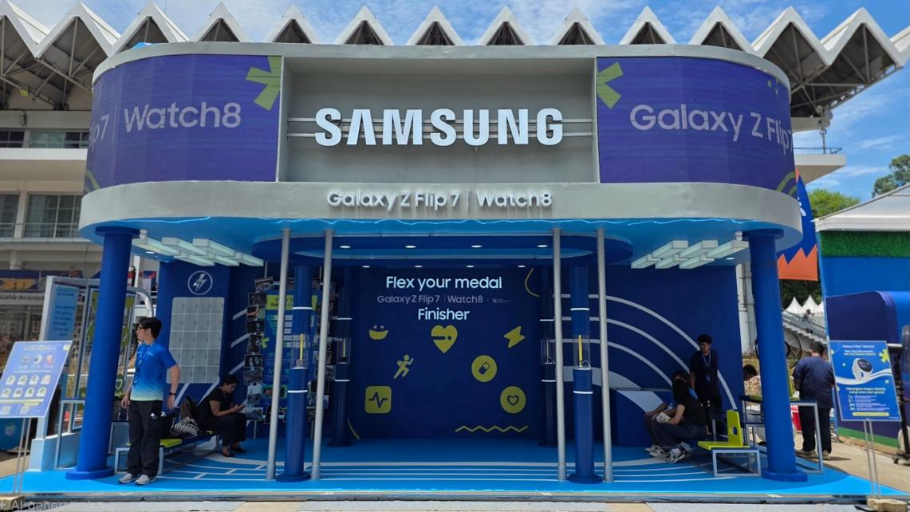
Outdoor Booth Samsung di Jakarta Running Festival 2025

Menariknya lagi, Samsung juga menyediakan photobooth khusus di outdoor booth Samsung Experience Zone area Refuel Your Energy, yang mengajak para peserta JRF 2025 capture keseruan mereka menggunakan Galaxy Z Flip7. Selain itu, ada juga Recovery Lounge yang bisa dimanfaatkan para peserta JRF 2025 untuk bersantai setelah menyelesaikan race.

Dapatkan insight menarik untuk meningkatkan kebugaran dari para ahli
Tidak hanya menghadirkan berbagai booth menarik, Samsung juga menyelenggarakan sejumlah sharing session di Wondrsports JRF 2025. Sharing session pertama berlangsung pada 24 Oktober 2025 dengan tema “Smarter Every Steps”. Di sini, para peserta bisa mendapatkan inspirasi untuk menjaga pola makan dan workout routine dengan pemaparan dari ahli gizi Emilia Achmadi dan pelatih lari bersertifikat sekaligus #TeamGalaxy Putra Abdul.

Sharing session berikutnya berlangsung pada 25 Oktober 2025. Mengusung tema “Pelari Kalcer as its finest: Flex your movement”, sharing session ini melibatkan content creator ternama, Cindy Gula dan Andy Garcia, yang merupakan #TeamGalaxy. Keduanya akan berbagi tips untuk menjaga konsistensi dan semangat dalam berlari serta menciptakan konten positif melalui Galaxy Z Flip7.

Nikmati promo menarik potongan harga hingga 25% dan hadiah gratis selama JRF 2025
Keseruan yang Samsung bawa di JRF 2025 semakin lengkap karena para peserta lari dapat langsung membawa pulang rangkaian Samsung Galaxy dari booth yang telah tersedia. Di sini, para pengunjung bisa mendapatkan diskon langsung hingga 25% untuk pembelian Galaxy Z Fold7, Galaxy Z Flip7, Galaxy Watch8 Series, Galaxy A Series, dan berbagai model wearable Samsung.

Selain itu, terdapat digital spin wheel yang tidak boleh dilewatkan. Para peserta JRF 2025 berkesempatan mendapatkan hadiah menarik seperti running belt, tumbler, jersey, travel adapter, dan saldo GoPay dengan menyelesaikan challenge-challenge yang ada selama event.

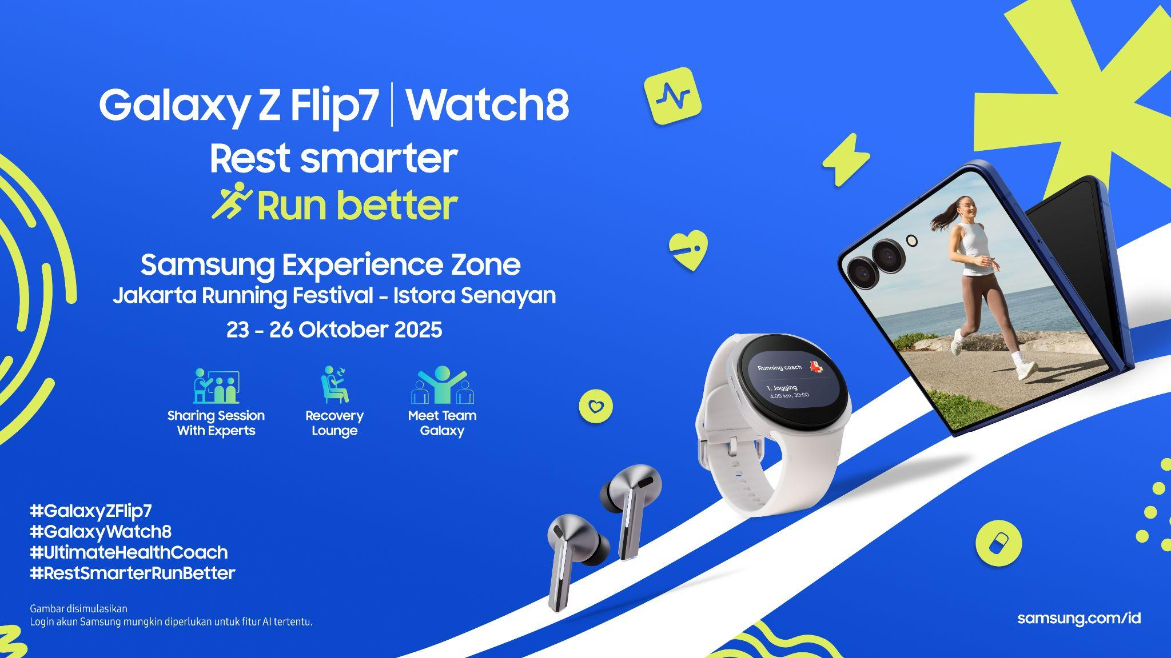

Syarat & Ketentuan Promo Samsung di Jakarta Running Festival

Nikmati berbagai penawaran spesial Samsung di Jakarta Running Festival! Promo diskon hingga 25% berlaku eksklusif untuk pembelian via Blibli selaku partner resmi Samsung. Pengunjung bisa langsung datang ke booth Samsung untuk melakukan pemesanan secara online, dan pilih opsi pengiriman ke rumah atau ambil langsung di booth Samsung.

Dapatkan juga voucher cashback Rp200.000 untuk transaksi minimal Rp2.000.000 juta dengan menggunakan kartu debit/kredit BNI. Penukaran (redeem) voucher dilakukan langsung di booth BNI yang tersedia, dengan kuota harian terbatas. Bagi 50 pembeli pertama, dapatkan tambahan voucher
Rp250.000 untuk transaksi minimal Rp7.500.000 juta di Samsung.com dengan menggunakan kode voucher JRFGLXYOCT saat checkout.

Untuk informasi lebih lanjut, kunjungi www.samsung.com/id.

-o0o-
Tentang Samsung Electronics Co., Ltd.
Samsung menginspirasi dunia dan membentuk masa depan dengan ide dan teknologi transformatif. Perusahaan ini mendefinisikan ulang dunia TV, smartphone, wearables, tablet, peralatan rumah tangga, sistem jaringan dan memori, sistem LSI, foundry dan solusi LED, serta menghadirkan pengalaman terhubung yang mulus melalui ekosistem SmartThings dan kolaborasi terbuka dengan para mitra. Untuk berita terkini, silakan kunjungi Samsung Newsroom di news.samsung.com.

Untuk keterangan lebih lanjut:
Fia Handayani  Public Relations Manager  Samsung Electronics Indonesia  Email: f.handayani@samsung.com | Maghfira Tabrani  Manager  Carl Byoir  Email: maghfira.tabrani@carlbyoir.com

